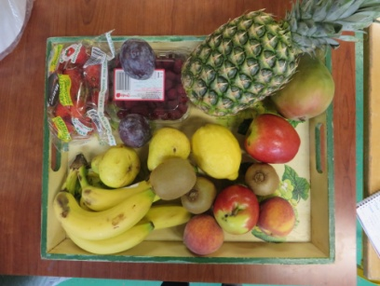
LE COIN DES RECETTES
LES BROCHETTES DE FRUITS

Lundi 6 Juin on a fait des brochettes !
Jennifer a noté dans un cahier tout ce qu’on voulait mettre comme fruits dans nos brochettes.
Il y avait des assiettes, des couteaux, des piques pour mettre les fruits, on a disposé les fruits sur un plateau, on a coupé les fruits dans un saladier.
Christine nous a pris en photo avec nos fruits, il fallait les reconnaitre.

Ismaël : Dans ma brochette, j’avais de la framboise, de la fraise, de la banane, des pêches, de la poire, et de la mangue. J’ai fait 3 brochettes, j’en ai mangé une avant le repas et le reste au dessert.

Théo : Moi j’y ai mis de la pomme, des fraises, de la pêche, des kiwis.
J’ai fait 3 brochettes, je les ai mangées au dessert.

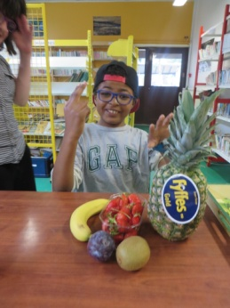
Aymen : On ne les a pas mangées tout de suite, sauf les gourmands ! Je les ai mangées au dessert moi ! J’ai mis de la banane, de la fraise, de l’ananas, du kiwi et de la prune. Ca m’a beaucoup plu! On a eu le droit d’en faire 3 maximum mais on a pu goûter les fruits qu’on n’a pas mis sur la brochette.

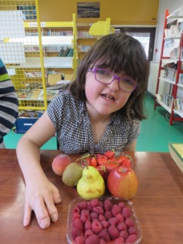

Alyssia : Dans ma brochette, il y avait des fraises, de la poire, de la pêche, de la pomme, de la framboise et du kiwi ; c’était trop bon.

9
Hossam : Dans ma brochette, j’ai mis de la banane et de la pomme et des fraises et du kiwi. C’était bon, l’activité était bien.

Omar : J’ai mis des framboises, de l’ananas, de la fraise du citron. C’était vraiment acide mais délicieux ! Je les ai mangées au dessert. Ce serait bien si le groupe journal était toujours comme ça !

